Кырмыска 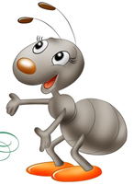
Бәйрәкә урта мәктәбенең “Сердәш” балалар оешмасы

№ (сентябрь)
1 Сентябрь

Белем бәйрәме :
2020 елның беренче кыңгырау бәйрәме узенчәлекле үтте. Чакырылган кунаклар аз булса да, бу көтеп алынган бәйрәм, безнең өчен бик истәлекле һәм күңелле булды.

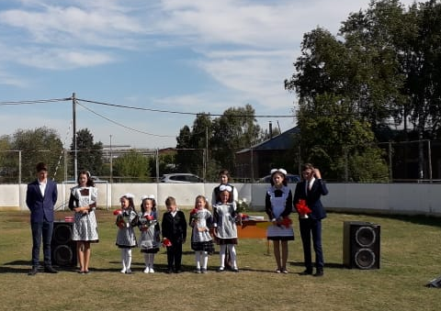

16 сентябрь
Эзтабарлар рәтенә алу

Бу көнне эзтабарлар рәте 2нче сыйныф укучылары белән тулыланды Алар төрле сынаулар аша үтеп, үзләренең эзтабарлар исемен йортергә лаеклы булуларын исбатладылар.

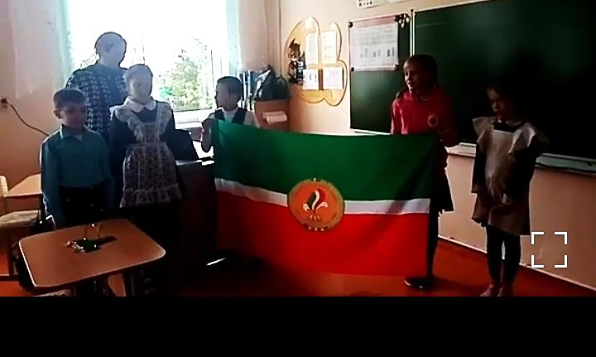

15 нче сентябрь

“Аҗаган” уены уткәрелде. Анда 5 нче сыйныфтан алып 11 нче сыйныфка кадәр укучылар теләп, мавыгып катнашты. Өч командадан Халиков Гаделнең “Алдынгылар” төркеме җиңү яулады.
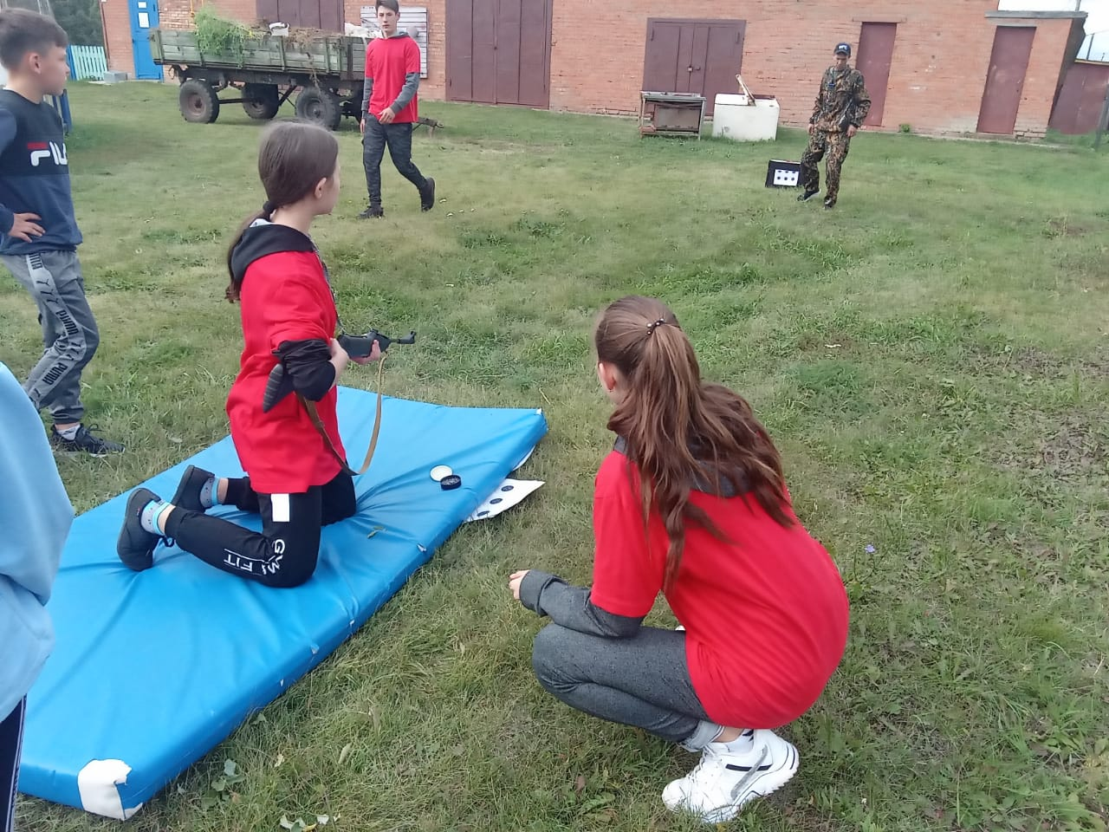

Үзидарә көне . Югары сыйныф укучылары үзләрен укытучы буларак сынадылар .  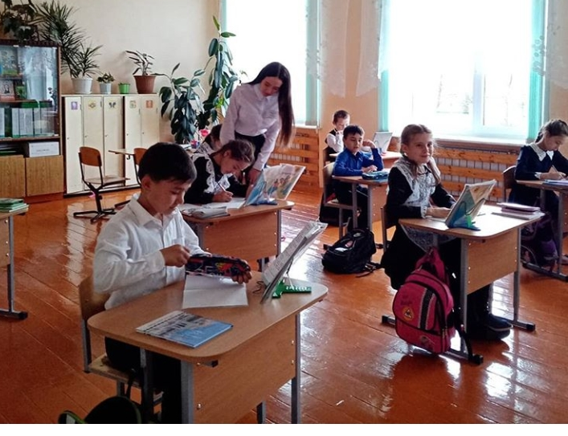 |  | 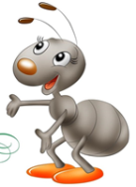
  6 октябрь
10 нчы октябрь

Көзге күргәзмә үткәрелде . Барлык укучылар көзге уңышлардан , табигый материаллардан кул эшләре ясадылар .
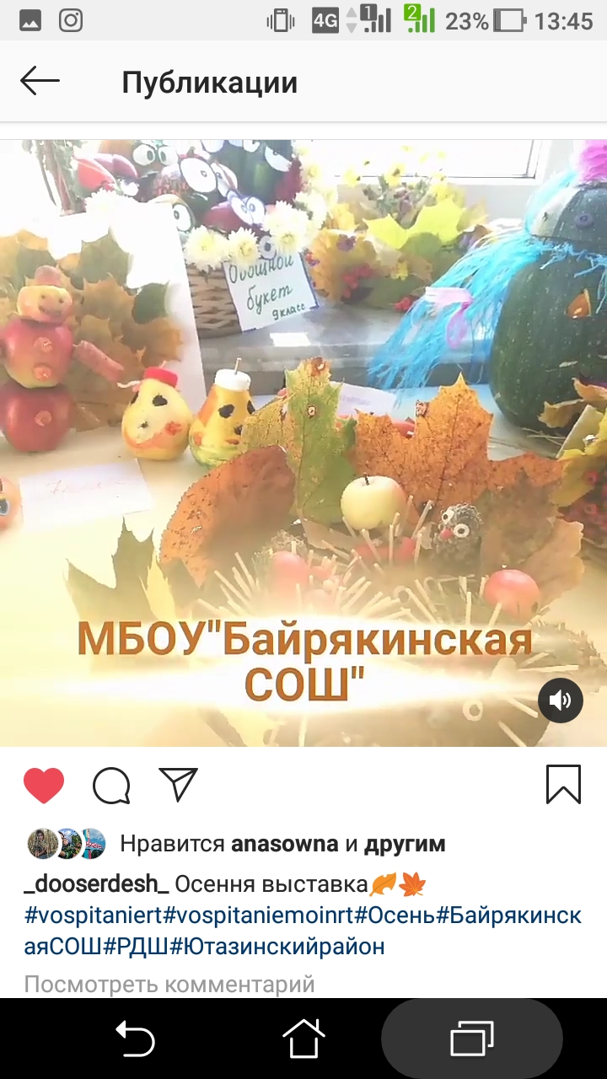

Редколлегия: 11 сыйныф укучылары.

